ΤΟ ΜΟΝΑΚΡΙΒΟ ΛΟΥΛΟΥΔΙ

Μέσα από την ανάγνωση ενός ωραίου αποσπάσματος του "Μικρού Πρίγκιπα" που παραμένει διαχρονικό, παίρνουμε ερεθίσματα για σκέψεις και δημιουργικούς στοχασμούς...
Συμπεριλαμβάνεται και μια επανάληψη στην κλίση ζευγαριών επιθέτων και ουσιαστικών.

ΑΝΤΟΥΑΝ ΝΤΕ ΣΑΙΝΤ – ΕΞΥΠΕΡΥ
Ο μικρός πρίγκιπας (αποσπάσματα)

Ο Σαιντ-Εξυπερύ έγραψε το 1943, στη διάρκεια του Β' Παγκόσμιου πόλεμου, το Μικρό Πρίγκιπα. Το βιβλίο είναι ένα συμβολικό παραμύθι με ποιητική γραφή και αυτοβιογραφικά στοιχεία από τις εμπειρίες του πιλότου συγγραφέα του. Ο αφηγητής κάνει αναγκαστική προσγείωση στην έρημο Σαχάρα και προσπαθεί να διορθώσει το αεροπλάνο του. Εκεί τον συναντά ο μικρός πρίγκιπας, ένα όμορφο αγόρι που έφυγε από το μικρό ιδιωτικό του πλανήτη, επειδή πικράθηκε από το λουλούδι του, και βάλθηκε να γνωρίσει τον κόσμο. Ο πρίγκιπας περιπλανήθηκε σε διάφορους πλανήτες ώσπου έφτασε στη γη, συνάντησε τον αφηγητή και αποφάσισε να μείνει μαζί του. Σε αυτό το απόσπασμα τον παρακολουθούμε να γνωρίζει τα τριαντάφυλλα και την αλεπού.

[…]Έτυχε όμως, ύστερα που περπάτησε πολύ μέσα απ' τους άμμους, τα βράχια και τα χιόνια, ν' ανακαλύψει τέλος ο μικρός πρίγκιπας ένα δρόμο. Κι οι δρόμοι πάνε όλοι στους ανθρώπους.
- Καλημέρα, είπε.
Ήταν ένας τριανταφυλλόκηπος ανθισμένος.
- Καλημέρα, είπαν τα τριαντάφυλλα.
Ο μικρός πρίγκιπας τα κοίταξε. Μοιάζανε όλα με το λουλούδι του.
- Τι είσαστε;, τα ρώτησε κατάπληχτος.
- Εμείς είμαστε τριαντάφυλλα, είπαν τα τριαντάφυλλα.
- Α!, έκανε ο μικρός πρίγκιπας.
Βαθιά λύπη τον γέμισε. Το λουλούδι του τού είχε πει πως ήταν ένα μονάκριβο σ' ολόκληρο το σύμπαν. Και να που ήτανε πέντε χιλιάδες, όλα τα ίδια, σ' ένα μονάχα κήπο![…]
[…] «Θα του κακοφαινόταν πολύ», σκέφτηκε, «αν το 'βλεπε αυτό […] Κι εγώ θα ήμουν αναγκασμένος να κάνω τάχα πως το περιποιούμαι...».[…]
[…]Ύστερα σκέφτηκε κι αυτό: «Νόμιζα πως ήμουν πλούσιος, γιατί είχα δικό μου ένα μοναδικό στον κόσμο λουλούδι, και να που δεν έχω παρά ένα κοινό τριαντάφυλλο.[…]
[…]Και, πέφτοντας χάμω στο γρασίδι, έκλαψε. Τότε είναι που παρουσιάστηκε η αλεπού
Καλημέρα, είπε η αλεπού.
- Καλημέρα, αποκρίθηκε ευγενικά ο μικρός πρίγκιπα[…]
Έλα να παίξεις μαζί μου, της πρότεινε ο μικρός πρίγκιπας. Είμαι τόσο λυπημένος...
- Δεν μπορώ να παίξω μαζί σου, είπε η αλεπού. Δε μ' έχουν ημερώσει.
Α! με συγχωρείς, έκανε ο μικρός πρίγκιπας.
Το σκέφτηκε όμως και πρόσθεσε:
- Τι πάει να πει «ημερώσει»;
[…]Είναι κάτι που παραμελήθηκε πολύ, είπε η αλεπού. Σημαίνει «να δημιουργείς δεσμούς...».
- Να δημιουργείς δεσμούς;
- Βέβαια, είπε η αλεπού. Για μένα, ακόμα δεν είσαι παρά ένα αγοράκι εντελώς όμοιο μ' άλλα εκατό χιλιάδες αγοράκια. Και δε σ' έχω ανάγκη. Μήτε κι εσύ μ' έχεις ανάγκη. Για σένα, δεν είμαι παρά μια αλεπού όμοια μ' εκατό χιλιάδες αλεπούδες. Αν όμως με ημερώσεις, ο ένας θα έχει την ανάγκη του άλλου. Για μένα εσύ θα είσαι μοναδικός στον κόσμο. Για σένα εγώ θα είμαι μοναδική στον κόσμο...
- Αρχίζω να καταλαβαίνω, είπε ο μικρός πρίγκιπας. Ξέρω ένα λουλούδι..., νομίζω πως με ημέρωσε...[…]
Ύστερα πρόσθεσε:
- Άμε να ξαναδείς τα τριαντάφυλλα. Θα καταλάβεις πως το δικό σου είναι το μοναδικό στον κόσμο.[…]
Ο μικρός πρίγκιπας πήγε και ξαναείδε τα τριαντάφυλλα:
- Δε μοιάζετε καθόλου με το δικό μου τριαντάφυλλο, […] Κανένας δε σας ημέρωσε κι εσείς δεν ημερώσατε κανένα. Είσαστε όπως ήταν η αλεπού μου. Ήταν μια αλεπού όμοια μ' εκατό χιλιάδες άλλες. Γίναμε όμως φίλοι, και τώρα είναι μοναδική στον κόσμο.
Βέβαια, ένας κοινός διαβάτης, το δικό μου τριαντάφυλλο θα νόμιζε πως σας μοιάζει. Αλλά εκείνο μόνο του έχει πιο πολλή σημασία […],
Αφού είναι αυτό που πότισα.
Αφού είναι αυτό που έβαλα κάτω από τη γυάλα.
Αφού είναι αυτό που προστάτεψα με το παραβάν.
Αφού είναι αυτό που του σκότωσα τις κάμπιες (εκτός από τις δυο ή τρεις, για να γίνουν πεταλούδες).
Αφού είναι αυτό που τ' άκουσα να παραπονιέται ή να κομπάζει ή καμιά φορά και να σωπαίνει.
Αφού είναι αυτό το δικό μου τριαντάφυλλο.
Α. ντε Σαιντ-Εξυπερύ, Ο μικρός πρίγκιπας,
μτφρ. Στρατής Τσίρκας, Ηριδανός

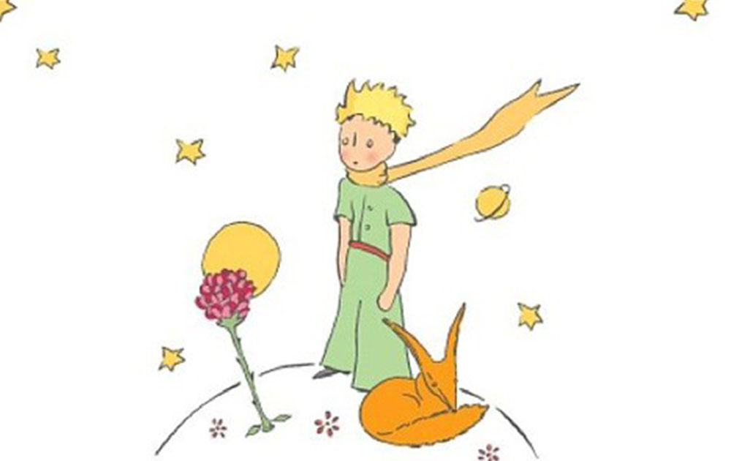

ΖΗΤΟΥΜΕΝΑ:

- Αφού διαβάσετε προσεκτικά και χαρείτε το κείμενο ξαναδιαβάστε άλλη μια φορά όλες τις λέξεις-προτάσεις που έχουν πιο έντονα μαύρα γράμματα (bold).

- Σκεφτείτε & συζητήστε με τους γονείς σας τι μπορεί να σημαίνουν οι προτάσεις:

- Το λουλούδι του τού είχε πει πως ήταν ένα μονάκριβο σ' ολόκληρο το σύμπαν
- Νόμιζα πως ήμουν πλούσιος, γιατί είχα δικό μου ένα μοναδικό στον κόσμο λουλούδι
- Αν όμως με ημερώσεις, ο ένας θα έχει την ανάγκη του άλλου. Για μένα εσύ θα είσαι μοναδικός στον κόσμο.
- το δικό μου τριαντάφυλλο θα νόμιζε πως σας μοιάζει. Αλλά εκείνο μόνο του έχει πιο πολλή σημασία.

- α. Εσύ έχεις κάτι ή κάποιον μοναδικό και μονάκριβο;
β. Τί σημαίνει για σένα να έχει ο ένας την ανάγκη του άλλου;
γ. Ποιες είναι οι δικές σου ανάγκες και ποιος σου τις φροντίζει ;
δ. Εσύ φροντίζεις για τις ανάγκες του «μοναδικού και μονάκριβού σου» και πώς
το κάνεις αυτό;
ε. Γράψε μου τώρα τι είναι εκείνο που έχει πιο πολλή σημασία για σένα «για να
σε κάνει πλούσιο».

ΟΔΗΓΙΕΣ:

- Όλα αυτά τα ερωτήματα προσπάθησε να τα συμπεριλάβεις σε ένα ενιαίο κείμενο, γράφοντας για κάθε ερώτημα από μια παράγραφο χωρίς να απαντάς όμως μονολεκτικά! (5 μικρές παράγραφοι συνολικά)
Θα χαρώ πολύ να διαβάσω τις σκέψεις σου αλλά και να μου στείλεις μια
εικόνα ή μια ζωγραφιά σου για το μοναδικό και μονάκριβό σου …

- ΓΡΑΜΜΑΤΙΚΗ:
α. Από… « Έτυχε όμως…. έως ….. παρά ένα κοινό τριαντάφυλλο.[…]»
Σε αυτήν την περίοδο του κειμένου βρίσκεις όλα τα ΕΠΙΘΕΤΑ και τα γράφεις σε διαφορετική σελίδα (του ίδιου εγγράφου)

β. Να κλίνεις μαζί τα παρακάτω ζευγάρια επιθέτων και ουσιαστικών :

ο μικρός πρίγκιπας, η ήμερη αλεπού, το μονάκριβο λουλούδι

ΣΗΜ: Οι Κλίσεις των ζευγαριών δεν είναι απαραίτητο να μπουν σε πίνακες.
Γράψε πιο ελεύθερα το ένα κάτω από το άλλο και χρησιμοποίησε και τις ονομασίες των πτώσεων.





